3) Mulai Pertanian dari Nol — Nomor 9: Manajemen Risiko & Legalitas (Biar Usaha Tahan Banting)
Narasi + tabel + gambar: cara mengurangi risiko gagal panen, risiko harga, dan risiko ‘masalah dokumen’.
Di pertanian, risiko itu bukan ‘kalau sial’, tapi bagian normal dari permainan: cuaca berubah, hama datang, harga bisa jatuh, air bisa putus, dan pembeli bisa telat bayar. Orang yang bertahan lama biasanya bukan yang paling berani, tapi yang paling rapi mengelola risiko. Nomor 9 ini bantu kamu membuat sistem sederhana: identifikasi risiko, pilih prioritas, siapkan rencana cadangan, dan rapikan dokumen/legalitas yang relevan dengan model bisnismu.

Inti pesan (yang perlu kamu ingat)
- Kamu tidak bisa menghilangkan semua risiko, tapi kamu bisa mengurangi dampaknya (mitigasi).
- Fokus dulu pada risiko berdampak tinggi dan kemungkinan tinggi. Itu yang paling cepat bikin boncos.
- Mitigasi terbaik seringkali hal sederhana: drainase, jadwal tanam, diversifikasi, SOP, dan catatan.
- Legalitas itu bukan cuma buat perusahaan besar—dokumen dasar yang rapi mengurangi konflik dan memudahkan akses pembiayaan/kemitraan.

9.1 Matriks risiko sederhana (gambar)
Pakai matriks ini untuk memilah risiko mana yang kamu urus duluan. Kalau risiko ada di kotak ‘Prioritas #1’, itu harus kamu mitigasi sebelum kamu scale-up.
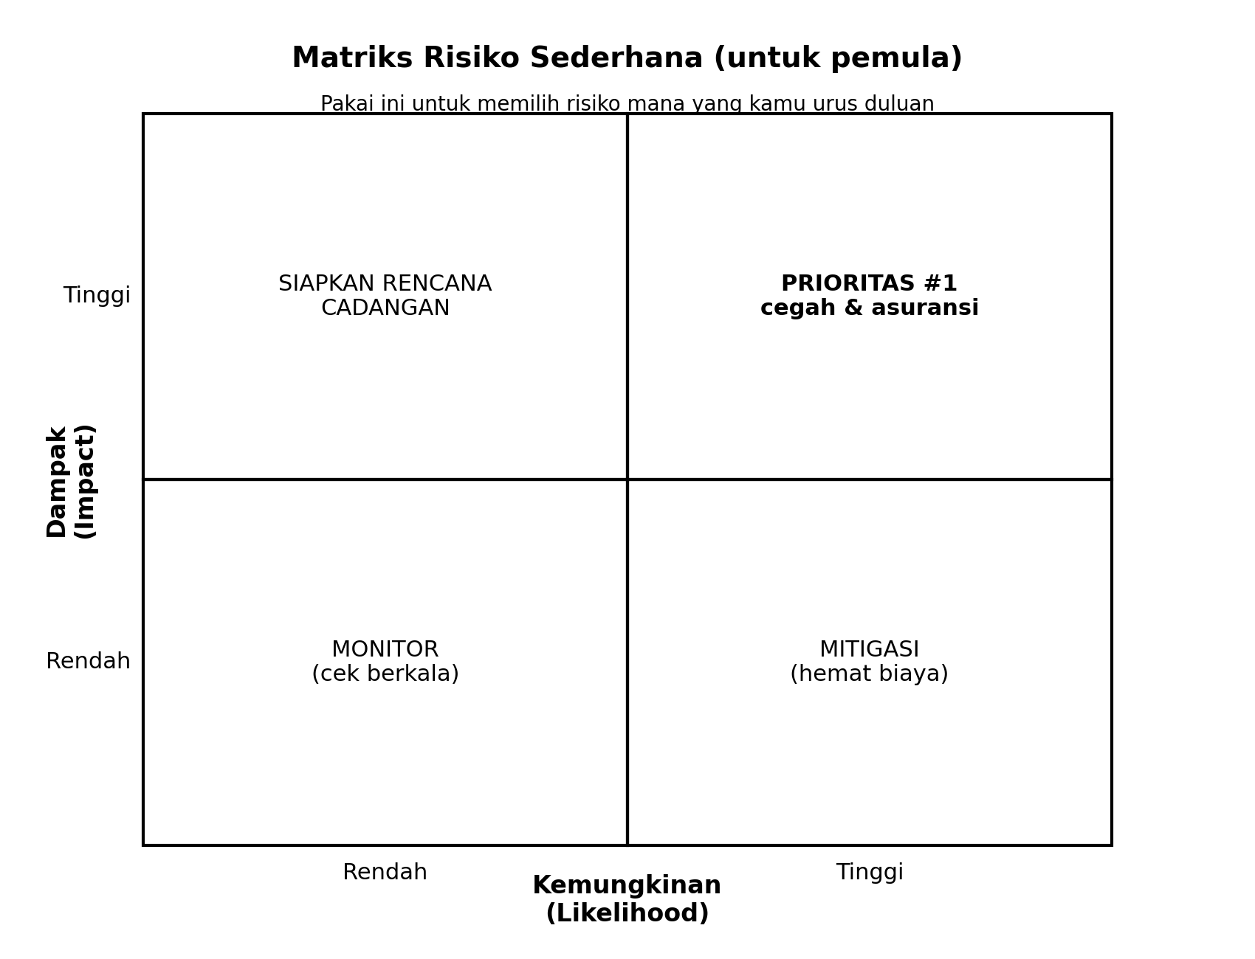

9.2 Jenis risiko di pertanian (yang paling sering kejadian)
Kategori risiko | Contoh kejadian | Dampak umum | Mitigasi awal (paling realistis)
Cuaca | Hujan ekstrem, kemarau panjang, angin kencang | Tanam gagal, penyakit naik, hasil turun | Kalender tanam, drainase/bedengan, mulsa, varietas adaptif
Air | Irigasi macet, debit sumur turun | Stres tanaman, panen mundur, biaya pompa naik | Sumber cadangan, pembagian zona siram, efisiensi irigasi (No 3)
Tanah | pH asam, tanah becek/padat, organik rendah | Pupuk tidak efektif, akar busuk | Perbaiki organik, koreksi pH bertahap, perbaiki drainase (No 2)
OPT (Hama/Penyakit) | Serangan mendadak, resistensi pestisida | Biaya naik, grade turun | Monitoring, IPM, rotasi bahan aktif, sanitasi (No 5)
Harga & pasar | Harga jatuh panen raya, pembeli menolak grade | Margin habis, barang busuk | Diversifikasi pembeli, grade jelas, pascapanen rapi (No 6–8)
Operasional/SDM | Tenaga kerja kurang saat panen, alat rusak | Panen telat, susut besar | Jadwal kerja, SOP, alat cadangan, perawatan rutin
Keuangan | Cashflow negatif karena tempo, biaya bocor | Mandek tengah musim | RAB+cashflow, DP, dana cadangan (No 7)

9.3 Cara bikin ‘Risk Register’ (daftar risiko) yang bisa dipakai di lapangan
Risk register itu cuma tabel: risiko apa, seberapa sering, seberapa besar dampak, dan kamu ngapain. Ini bikin keputusan kamu lebih rasional dan bisa dievaluasi.
Risiko | Kemungkinan (Rendah/Sedang/Tinggi) | Dampak (Rendah/Sedang/Tinggi) | Skor prioritas | Mitigasi | Rencana cadangan | PIC | Catatan
Contoh: irigasi sering putus di Agustus | Tinggi | Tinggi | PRIORITAS #1 | Buat embung kecil + zona siram | Pilih komoditas lebih tahan kering | Saya/Tim

9.4 Mitigasi paling kuat untuk pemula (yang sering murah tapi efek besar)
Di bawah ini ‘paket mitigasi’ yang paling sering jadi penyelamat pemula. Ini bukan teori—ini kebiasaan kerja yang bikin usaha tahan banting.
- Mulai skala kecil 1 siklus (pilot) sebelum all-in (mengurangi risiko belajar mahal).
- Diversifikasi: minimal 2 pembeli (channel utama + cadangan) dan, kalau mampu, 2 komoditas beda siklus.
- Bangun sistem catatan (biaya, kegiatan, hasil, grade). Tanpa catatan, kamu cuma menebak-nebak.
- Pascapanen rapi (No 6) untuk menekan susut dan mengurangi risiko ditolak pembeli.
- Dana cadangan 5–15% dari biaya (No 7) untuk kejadian tak terduga.

9.5 Legalitas & dokumen dasar (pilih sesuai model usaha)
Catatan: ini panduan umum (bukan nasihat hukum). Kebutuhan dokumen bisa beda antar daerah/komoditas. Tapi untuk pemula, rapikan dulu dokumen yang paling sering dipakai di lapangan.
Model usaha | Dokumen/hal yang sebaiknya ada | Tujuan praktisnya | Catatan awam
Jual hasil segar (sayur/buah/gabah) skala kecil | Bukti kepemilikan/sewa lahan, catatan produksi, catatan transaksi | Mengurangi konflik & memudahkan kerjasama | Biasanya tidak butuh izin khusus untuk jual segar skala kecil, tapi tetap rapiin bukti transaksi
Kemitraan / suplai rutin ke supplier/ritel | Perjanjian sederhana (harga, grade, volume, jadwal, retur, tempo) | Mengurangi sengketa saat ada potongan/retur | Tulis hitam di atas putih meski sederhana
Olahan pangan (mis. keripik, sambal, beras kemasan) | Identitas usaha + izin/registrasi sesuai ketentuan setempat, label, catatan batch | Biar bisa masuk pasar yang lebih formal | Untuk olahan, urusan label & izin biasanya lebih ketat
Koperasi/kelompok tani/bumdes | AD/ART atau aturan kelompok, pencatatan anggota, pembukuan | Transparansi & akses program | Membantu akses pembiayaan/alat bersama

9.6 Template perjanjian sederhana (poin yang minimal harus dibahas)
Poin | Isi yang dibahas (contoh) | Kenapa penting
Produk & grade | Komoditas, varietas (opsional), grade A/B/C dan kriterianya | Menghindari penilaian sepihak
Harga & cara hitung | Harga per kg per grade, potongan jika afkir | Transparansi
Volume & jadwal | Minimal kg per kirim, hari/jam pengiriman | Mengatur ekspektasi
Serah terima | Lokasi timbang, alat timbang siapa, siapa saksi | Mengurangi sengketa kg
Pembayaran | Cash/tempo berapa hari, DP saat kirim (jika ada) | Cashflow aman
Retur/komplain | Batas waktu komplain, bukti foto, metode penyelesaian | Menghindari komplain dadakan

9.7 Rencana kerja 7 hari (praktis)
- Tulis 10 risiko utama yang paling mungkin terjadi di lahanmu (cuaca, air, OPT, pasar, cashflow).
- Pakai matriks risiko: tandai mana yang PRIORITAS #1.
- Untuk 3 risiko teratas, tulis mitigasi + rencana cadangan + siapa PIC-nya.
- Rapikan dokumen lahan (sewa/izin pakai) dan simpan salinan digital (foto/scan).
- Buat format perjanjian sederhana untuk pembeli (minimal poin 9.6).
- Tentukan dana cadangan risiko (No 7).
- Setelah 7 hari, evaluasi: risiko mana yang sudah ‘turun level’ setelah mitigasi.

Dokumen ini dibuat pada 14 January 2026 (zona waktu Asia/Jakarta).

